Міністерство освіти і науки України

Національний університет «Львівська політехніка»



**Лабораторна робота №11**

на тему:

«Відновлення файлів»

з курсу:

«Алгоритмізація та програмування»

Виконав:

ст. гр. КН-110

Король Орест

Прийняв:

Кривенчук Ю.П.

Львів – 2017 р.

*Лабораторна робота №11*

***Тема роботи:*** *розробити програму, що відновлюватиме файли видаленні з певного директиву.*

***Мета роботи:*** покращити свої навички у роботі з циклами і масивами в мові програмування С. Навчитись правильно зчитувати і виводити елементи чарів за допомогою внутрішніх масивів

**Завдання**

Ознайомитись​ ​ з​ ​ вводом​ ​ та​ ​ виводом​ ​ файлів. Освоїти структуру даних, шістнадцяткову систему числення та покажчики.

**Текст програми**

#include <stdio.h>

#include <stdlib.h>

#include <stdint.h>

#include <stdbool.h>

#define BLOCKSIZE 512

typedef uint8_t BYTE;

int main(int argc, char* argv[])

{

// create a 512 byte buffer

BYTE buffer[BLOCKSIZE];

int jpg_counter = -1;

bool search = true;

FILE* outfile = NULL;

FILE* fp = fopen("card.raw", "r");

// working at exeptions

if (fp == NULL)

{

printf("%s cannot open\n", argv[1]);

return 1;

}

//main loop which adds images to buffer

while (search)

{

for (int i = 0; i < BLOCKSIZE; i++)

{

if (feof(fp))

{

fclose(fp);

if (outfile != NULL)

fclose(outfile);

search = false;

return 0;

}

//checking byte size of files

fread(&buffer[i], sizeof(BYTE), 1, fp);

}

if ((buffer[0] == 0xff) && (buffer[1] == 0xd8) && (buffer[2] == 0xff) && (buffer[3] == 0xe0 || buffer[3] == 0xe1))

{

jpg_counter++;

if (outfile != NULL)

fclose(outfile);

char title[4];

sprintf(title, "%03d.jpg", jpg_counter);

outfile = fopen(title, "w");

if(outfile == NULL)

{

printf("Could not write the image.\n");

return 1;

}

fwrite(&buffer[0], BLOCKSIZE * sizeof(BYTE), 1, outfile);

}

else if (outfile != NULL)

{

fwrite(&buffer[0], BLOCKSIZE * sizeof(BYTE), 1, outfile);

}

}

}

**Приклад виконання програми**

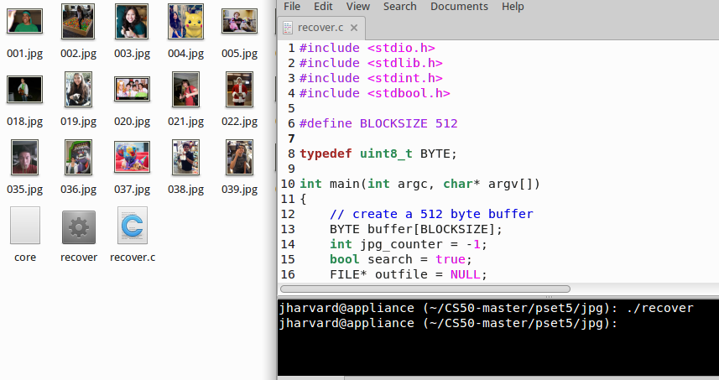

***Висновок:*** завдяки набутим знанням з програмування, ми навчились реалізовувати складні програми.